肇庆学院信息中心

关于砚园卡新增手机虚拟卡
消费功能的通知

各砚园卡用户：
为提升校园信息化水平，信息中心在教工餐厅、第三饭堂一楼、二楼各安装了2台具有手机虚拟卡（无卡）消费功能的消费机，现已完成测试，正式上线运行。手机虚拟卡支付的操作流程详见附件。
附件：手机虚拟卡支付操作流程
信息中心
2019年11月6日

附件：手机虚拟卡支付操作流程
- 开通虚拟卡操作
1.打开“完美校园”App，点击首页“虚拟卡”或者“去付款”二维码图标。
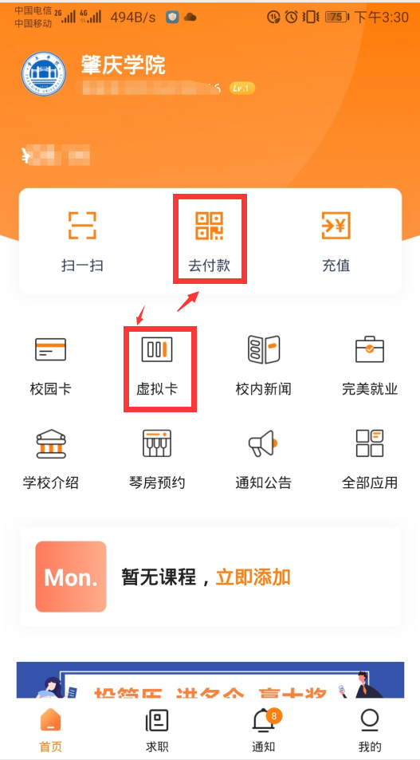

2.点击开通虚拟卡
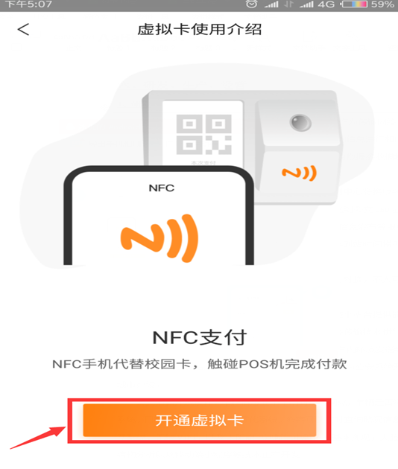
3.输入消费密码（默认密码为身份证后六位）（注：如输入密码后，提示“弱密码不允许开通”，请持卡到服务大厅修改密码。弱密码一般指相同数字如：000000，顺序数字如：123456等类型的密码）。
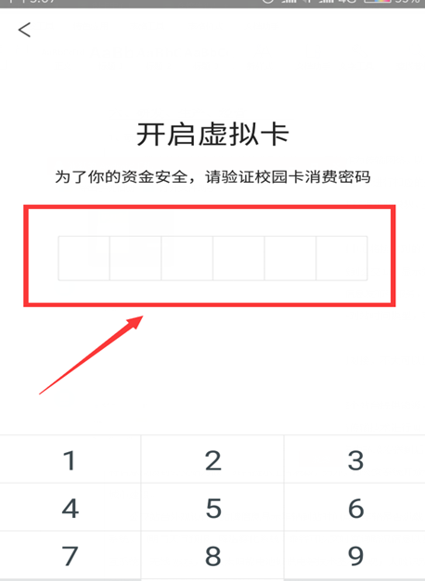
二、消费：点击首页的“虚拟卡”、“去付款”二维码或“扫一扫”图标，选择“扫码消费”或“被扫码消费”。
三、虚拟卡消费机图片：
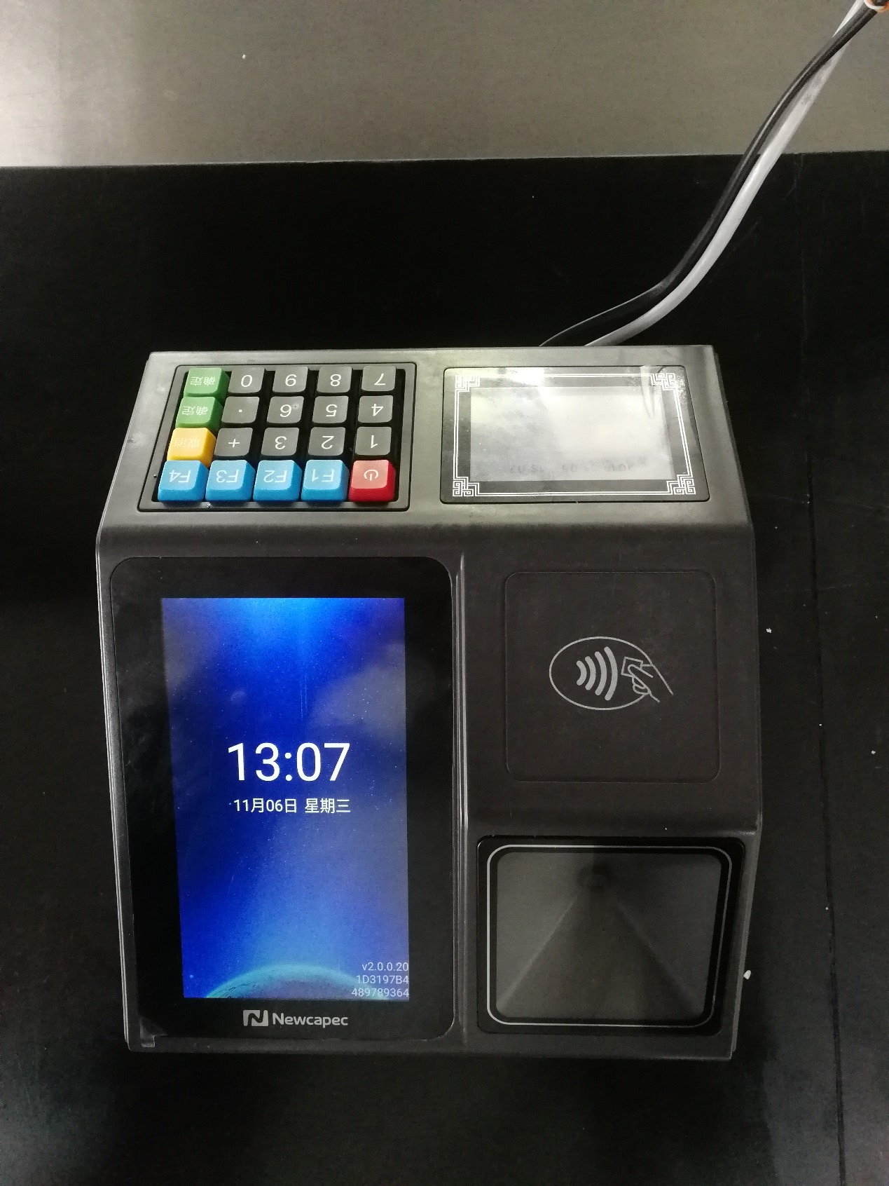
注：该机具有领款、消费功能，可以使用砚园卡或手机消费。

